—2016—
创业数据研究报告(EFG)
Research report of Entrepreneurship data

上海创业力评鉴中心

目录
第一篇 2016创业数据研究报告的背景-------------------------------2
第一章 创业数据研究的社会背景------------------------------------------2
第二章 创业数据研究的理论背景------------------------------------------2
第一节 据与数据来源-------------------------------------------------------2
第二节 变量与模型说明-----------------------------------------------------2
第二篇 2016创业数据研究报告的成果-------------------------------4
第一章 创业者们----------------------------------------------------------4
第一节 创业者们的出生地---------------------------------------------------4
第二节 创业者们的年龄-----------------------------------------------------5
第三节 创业者们的性别-----------------------------------------------------6
第四节 创业者们的教育经历-------------------------------------------------7
第二章 创新创业地图-----------------------------------------------------9
第一节 创业地域及产业分布地图--------------------------------------------10
第二节 孵化器与孵化器的作用----------------------------------------------13
第三节 Garner曲线分析----------------------------------------------------15
第三章 融资与投资-------------------------------------------------------17
第一节 商业资本投资------------------------------------------------------17
第二节 创业企业与机构融资------------------------------------------------17
第四章 新创企业创新结构------------------------------------------------22
第一节 研发员工构成占比--------------------------------------------------22
第二节 创新企业团队------------------------------------------------------24
第三篇 创业数据报告研究人员介绍及成果说明--------------------27
第一章 研究人员和结构介绍----------------------------------------------27
第二章 成果说明----------------------------------------------------------27
第一篇 2016创业数据研究报告的背景
第一章创业数据研究的社会背景
2003年起，教育部、劳动与社会保障部、人事部等各部委相继出台了一系列指导大学生灵活就业、自主创业的政策。 2014年夏季达沃斯论坛上，李克强总理第一次提出“大众创业、万众创新”，强调要借改革创新的“东风”，在960万平方公里的土地上掀起“大众创业”、“草根创业”的浪潮，形成“万众创新”、“人人创新”的新态势。2016年的《政府工作报告》中，李克强总理对于创业创新做了进一步的工作指示，同时多次提及了要利用“互联网+”的力量来进一步深化改革。这些政策使得创业变成了很多大学生的选择。
双创以来，上海创业服务机构、组织、园区、相关概念涉及行业数量激增，而经由科委认定符合条件的孵化器就有159家，其他社会各类孵化园区、空间、创咖更是数倍于此。铺天盖地的创业培训与活动，体现创业大潮如火如荼的展开，同时资本市场也开始向企业早期倾斜，更多的开始关注种子期、天使阶段的企业发展。
国家和政府政策利好、涌现创业热潮的大背景下，是否存在着某些规律性问题和现象，其中结论能否为现存创业环境提供自我完善和优化的参照性数据，能否提出更适用的创业服务内容，更好的为创业者提供有效服务。本次研究由《华东科技》杂志社主导，上海创业力评鉴中心执行，结合同济大学与上海财经大学专家共同完成。数据来源为各区县创业大赛参赛者、科委创业大赛参赛者、教委创业大赛参赛者、上海大学生科技创业基金会创业项目资助者、以及部分创业活动参与者。
第二章 创业数据研究的理论背景
第一节 数据与数据来源
数据是作为被研究对象事实的有效证据。本次研究采用的数据收集方法有问卷调研、网络数据采集、创业者基础数据填写、权威机构发布金融投资研究用数据、历史数据采集、网络数据采集。对所采集到的数据进行截面数据、时间序列数据和平行数据相结合的方式进行归类。调研对象的总体范围是上海市创业企业，收集到有效数据6557家企业（2016年）、1380家企业（2015年），1255份创业者有效问卷，97份创新团队有效问卷。
第二节 变量与模型分析说明
变量是建立在数据的基础之上的，模型的建立目标是体现出变量与变量之间的关系。本次数据研究报告中的模型形式主要是对针对双变量的线性相关性的分析。本研究中部分样本数据基于Pearson 相关系数模型的理论基础并利用SPSS计算其相关系数。
Pearson相关系数模型及其强弱表现见表1：
表1 Pearson相关系数模型及值域等级
Pearson 相关系数模型
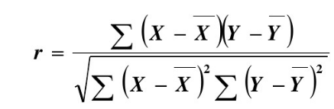
Pearson相关系数模型的值域等级
|r|的取值范围 | 0.8-1.0 | 0.6-0.8 | 0.4-0.6 | 0.2-0.4 | 0.0-0.2
值域等级 | 极强相关 | 强相关 | 中等程度相关 | 弱相关 | 极弱相关或无相关
*r是相关系数；Pearson相关系数取值从强正相关（+1）到强负相关（-1）
Pearson相关系数表见表2：
表2 Pearson相关系数表
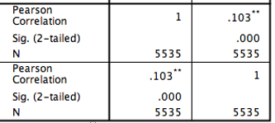
* Pearson Correlation 为相关系数 sig 为P 值（<0.05为有显著性意义） N 为样本量
主要涉及变量（X）：
- 研究包括创业企业发展相关：产品可规模化程度、可保护化程度、市场导向、创业导向；
- 投融资：产业资本、商业资本、融资后企业科技创新、非融资后企业科技创新、行业区分；
- 国际科技类对比：2015年国际新兴科技宣传周期图（GARTNER）、目前调研中上万家企业数据对照统计、创业企业行业分布、地区分布；
- 获得投资：CV-SOURCE统计获得投资企业信息、企业融资年龄、企业发展阶段；
- 企业战略与绩效：行业竞争地位、总资本增长率、员工士气、市场占有率、销售增长率、总销售、预期财务目标；
- 内部持股：员工持股、股东结构、持股与激励、行业区别；
- 教育环境：创业行业、创业者受教育程度、创业者受教育行业、创业教育、留学经历；
- 高校创业培养：创业者在校期间学习成绩排名(GPA)、学位/二学位、跨专业硕士、创业课程、社团经历、社团参加数、学生干部、家庭、家庭成员经济/政治地位、生活圈地位、创业亲戚、其他创业合伙人。
第二篇 2016创业数据研究成果
本数据研究报告的成果主要呈现四大板块内容。
第一章 创业者们
第一节 创业者门的出生地
在上海的创业者都来自哪里？

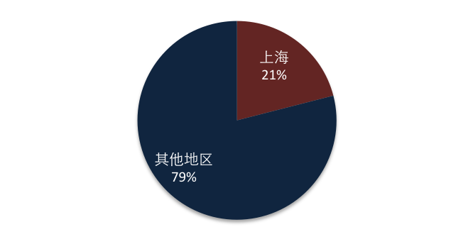
图2-1a 创业者出生地
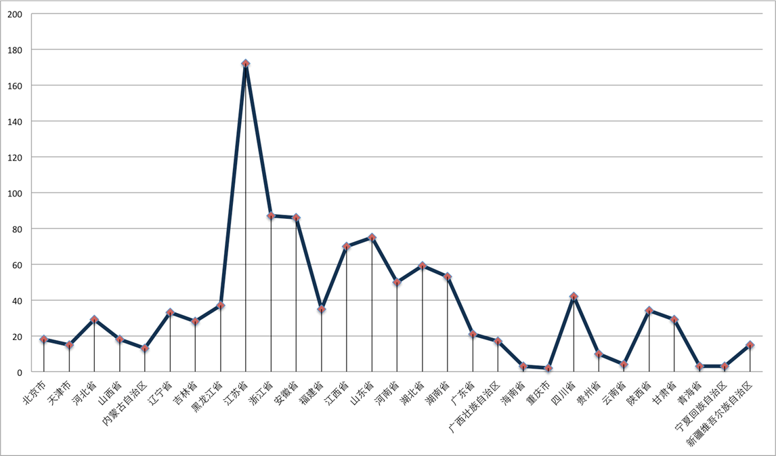
图2-1b 创业者出生地
在上海的创业者都来自哪里？出生地在上海的创业者约占创业者总数的21%，绝大部分创业来自于上海之外的地区，而对于非沪籍的创业者，地域特征又非常明显，江苏、浙江、山东、安徽和江西为创业者人数最多的省份。上海作为长三角地区的商业龙头，其庞大的市场和人力资源，以及各种创业配套资源必然会吸引这些创业者汇聚。因此在创业服务的内容上应对这些非本地创业者的给予更多关注。
第二节 创业者们的年龄
本次研究主要关注创业者年龄与行业偏好。
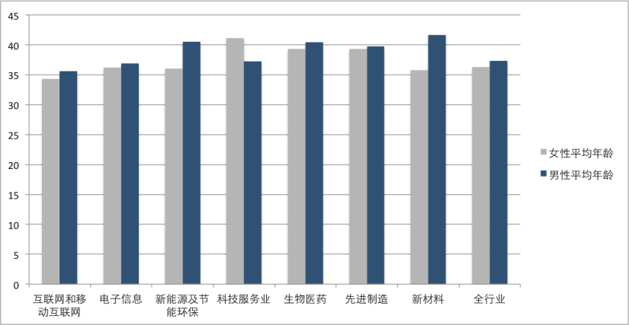
图2-2 不同行业中创业者平均年龄
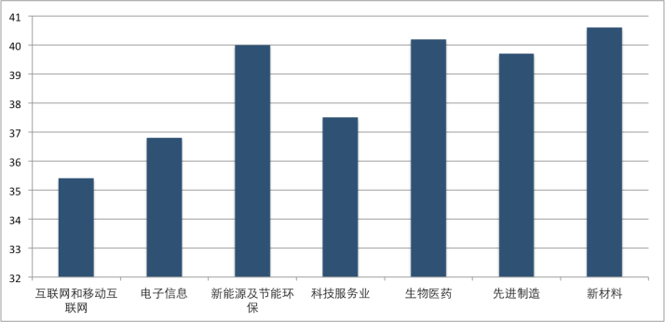

图2-3 行业与不同性别创业者平均年龄
整体上可以发现，本次研究中创业者年龄平均在35-40之间，这个年龄段的职业者容易进入发展瓶颈期，同时也是积累爆发期。此外，不同行业的创业者年龄还是具有显著差别的，其中互联网和移动互联网行业最为年轻，而新材料、先进制造、和生物医药和新能源及节能环保的平均年龄较高，也就是说年轻人创业多数还是选择门槛较低的行业，行业积累对于技术含量和创业门槛高的创业项目更适合有一定行业经验的人。另外女性创业者普遍比男性创业者年轻，但是差别不大，性别在创业项目选择上没明显差异。
第三节 创业者们的性别
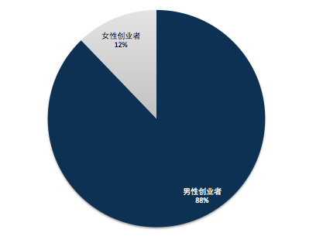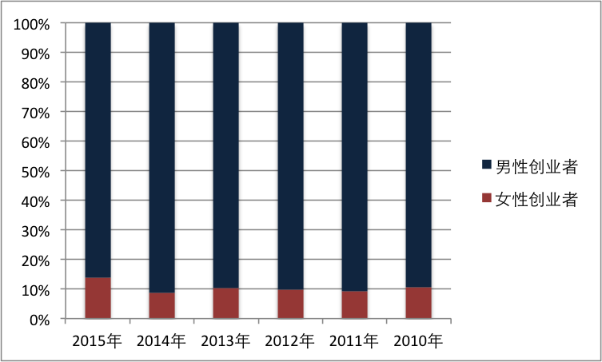
图2-4a 上海创业者性别比 图2-4b 上海创业者性别比
女性创业者还是占据着少数，基于时间轴的数据显示基本上在10%左右浮动。变化趋势不明显。但创业大潮还是影响到相对保守的女性，更多的女性创业者出现。

第四节 创业者们的教育经历
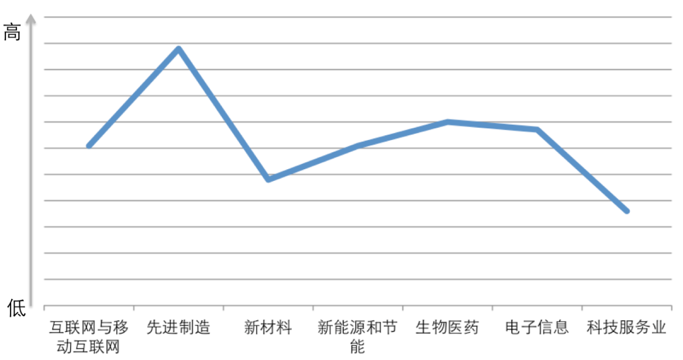
图2-5 创业者教育与创业业务关联度
结果显示，创业教育对于创业来说无论哪个行业，都有很大影响，而在技术含量较高的行业，例如新材料、新能源和生物医药领域，创业者从事本行的比率是最高的。而如果需要增加某一行业的创业企业，那在孵化时需要考虑创业教育的目标人群，专业化人群的聚集和教育能对技术含量高的创业起促进作用。

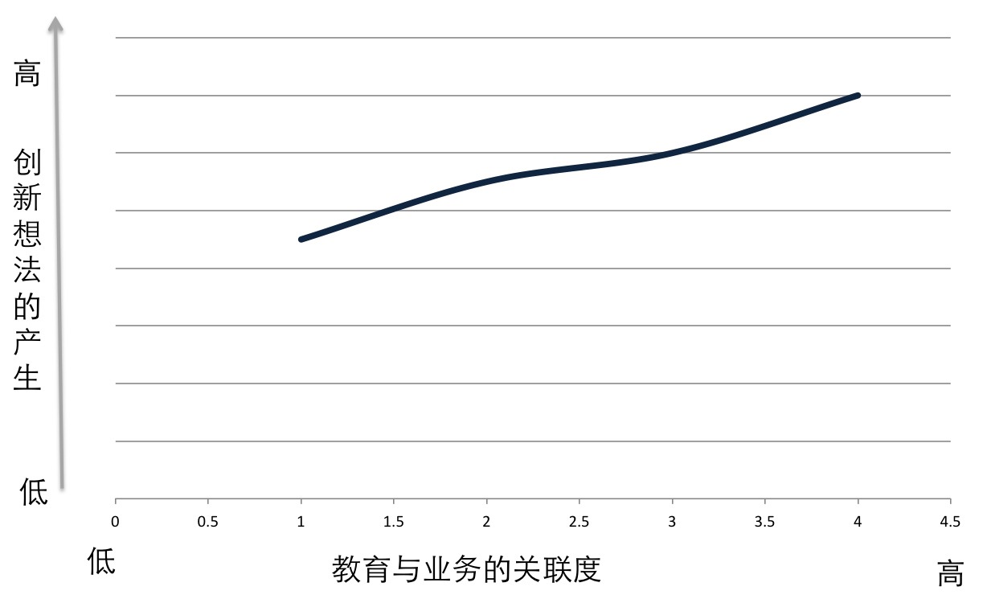
图2-6 创业者教育－业务关联度与企业创新
结果显示，教育程度和创业企业业务之间的关联度与创新想法的产生正相关，但是对于创新的执行却没有显著相关性。目前技术创业导向性条件需要提升，也就是如何能将创新想法落地，需要除教育之外的更多因素。

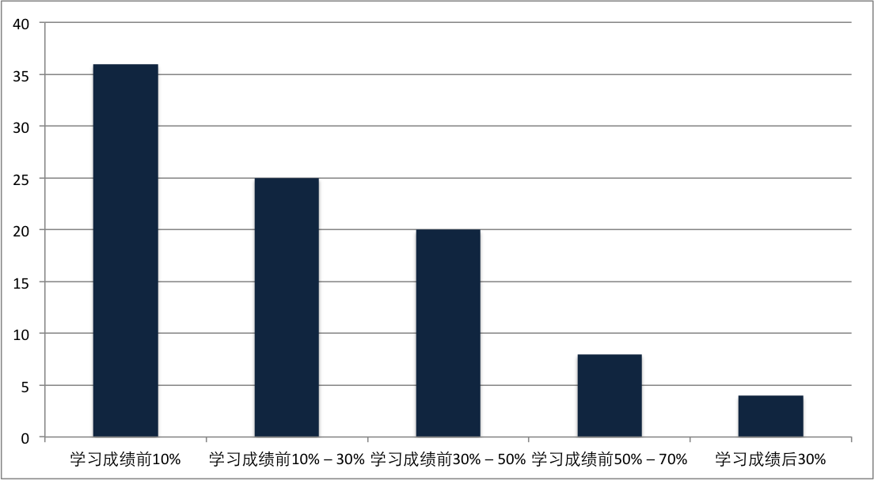
图2-7 大学生创业团队学习成绩分布

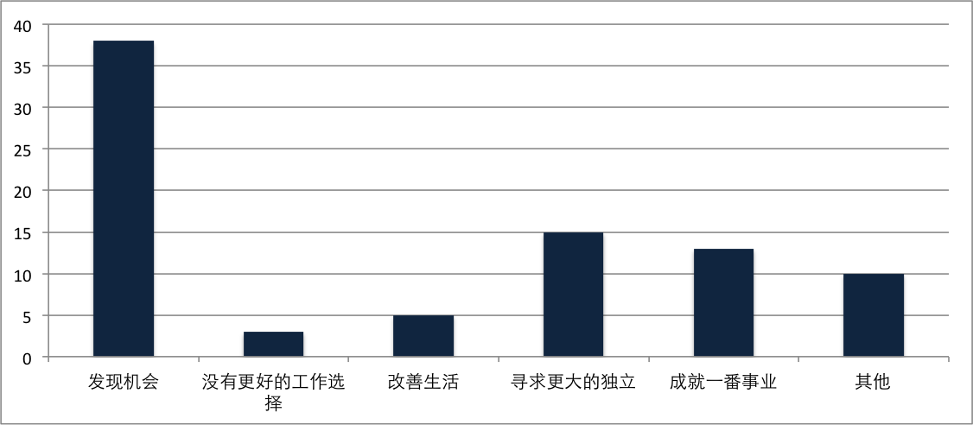
图2-8 大学生创业团队创业动机分布
年轻人思维活跃，更容易接受新鲜事物，也会觉得自以为“商机”的可能而选择创业。另外，本次研究成果并没有证实创业是解决就业的途径这一观点，相反，在学霸们在校园中的自信和能力会让他们敢于迎接挑战和机遇，放弃优厚的职业坦途而走上创业道路。
这次调研中发现大量的海归在上海创业，而他们在创业项目与融资方面有特定优势。
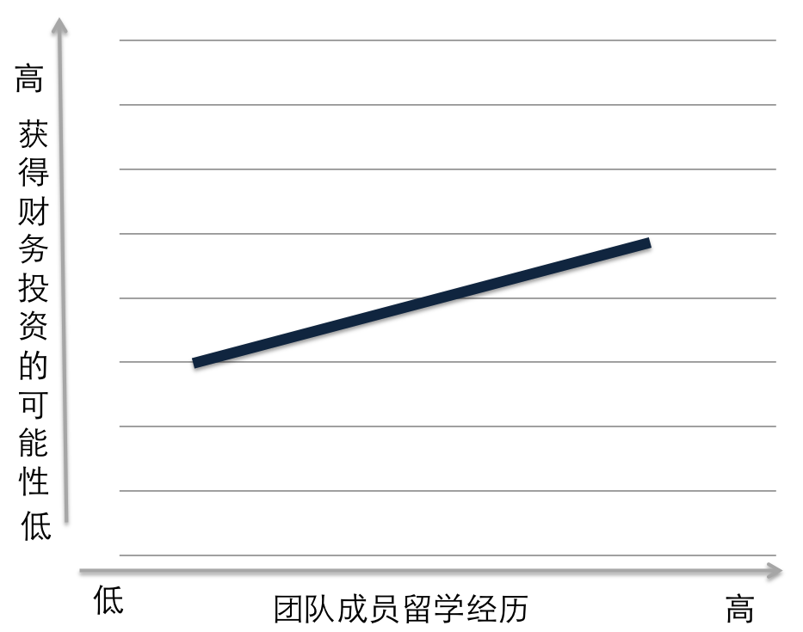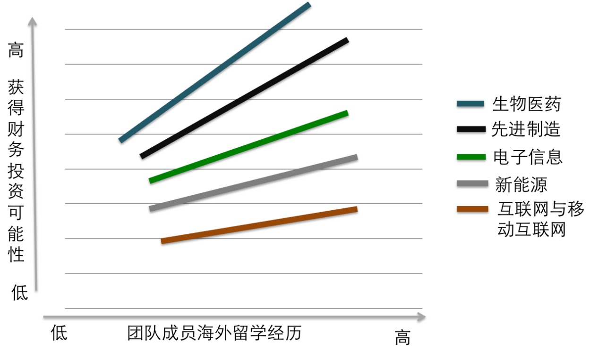
研究表明，有留学经历的创业者更受投资人青睐，其中在互联网领域优势一般，但在生物医药、先进制造业行业优势明显。

第二章 创业地图
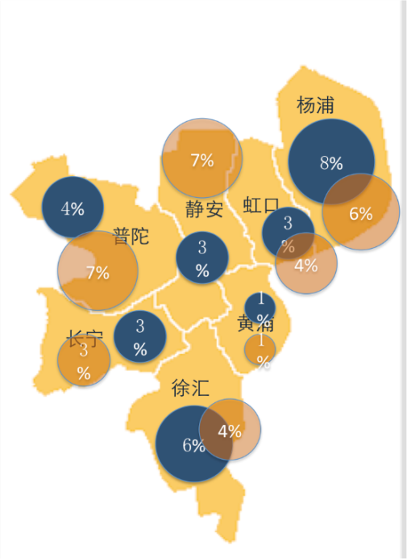
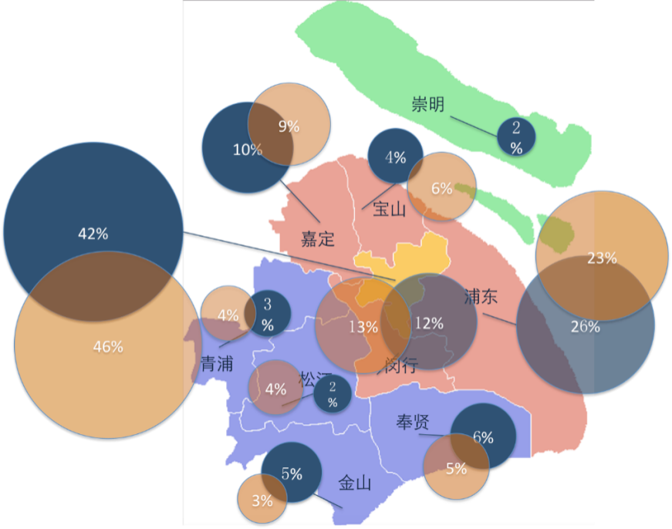
1、创业地域及产业技术分布地图
图2-9 参赛地图
图2-10 参赛企业和孵化器分布

对于“2016创业在上海”大赛数据调研中发现，申请参赛企业6500+，其中浦东参赛企业1700+，占总数26%，孵化器总共159家；其中蓝色圆圈面积代表参赛企业数量占比，橙色圆圈代表所在行政区域孵化器占比。申请企业市内7区（不包含浦东）占总数的42%；其中杨浦和徐汇相对比较多，分别占8％和6%。
/百分比
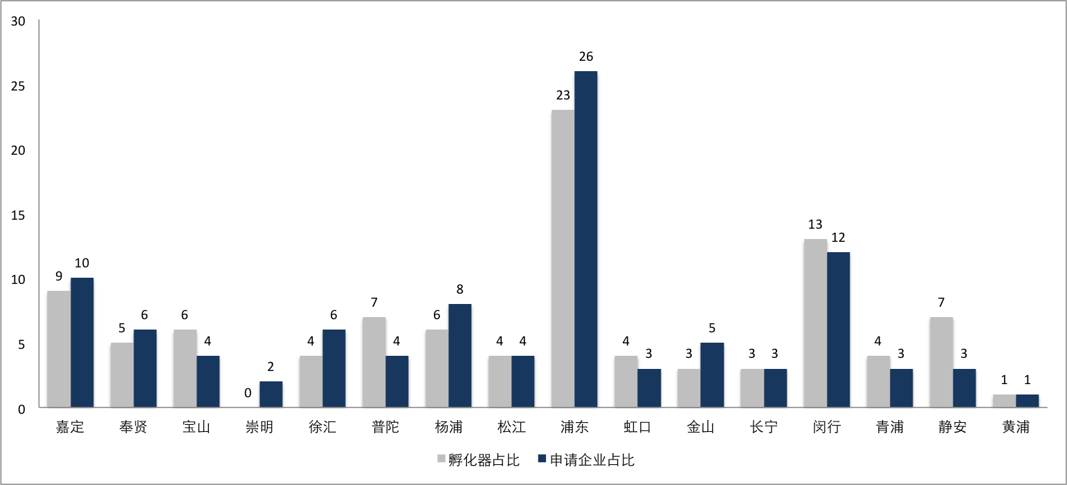
图2-11 各行政区域孵化器和申请企业的对比
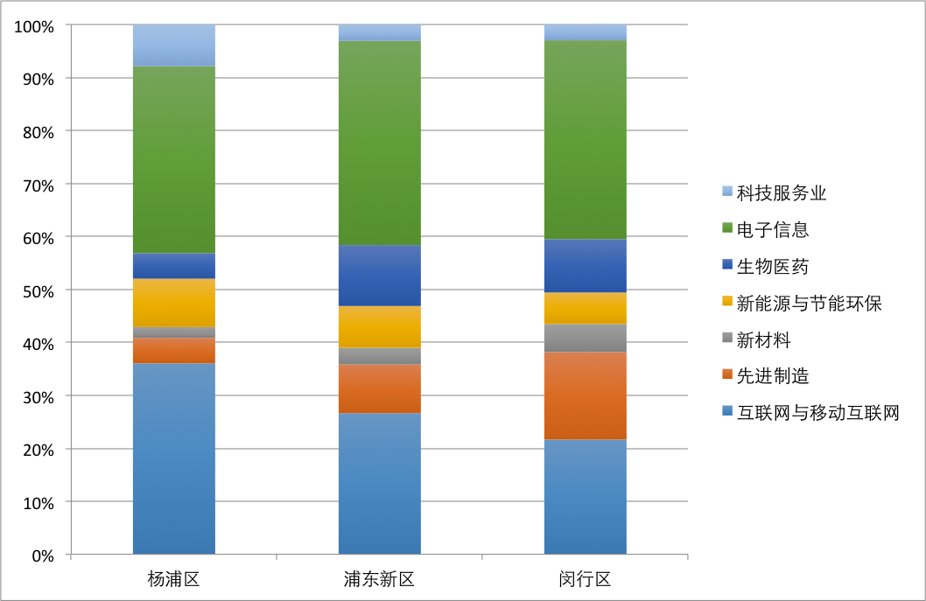
图2-12 行政区参赛企业产业分布
每个区的参赛企业都覆盖了整个7大类行业，但是不同行政区域却没有呈现较强的产业聚集情况。不同行政区在不同行业的侧重有区别，但是差别不大。以杨浦区、浦东新区和闵行区为例，杨浦集中的行业是互联网和移动互联网和电子信息，而浦东是电子信息，互联网与移动互联网，还有生物医药，闵行则是电子信息、互联网与移动互联网还有先进制造行业。

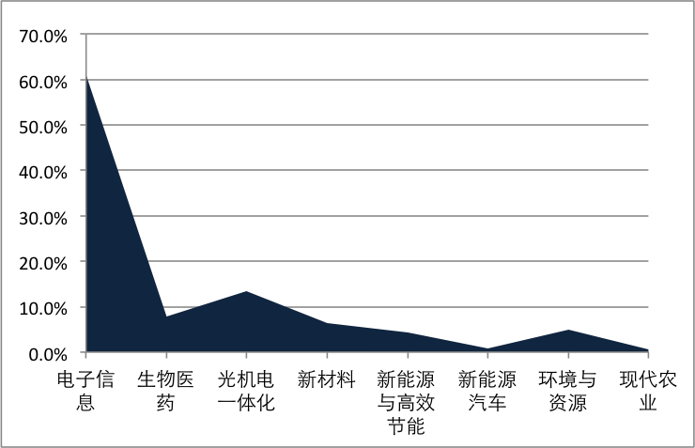
图2-13 基于八大类的技术领域分布
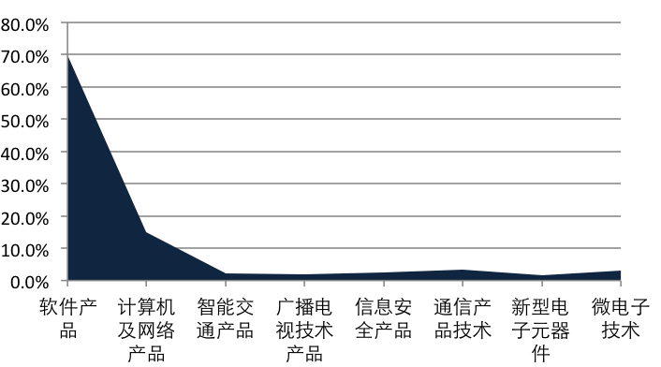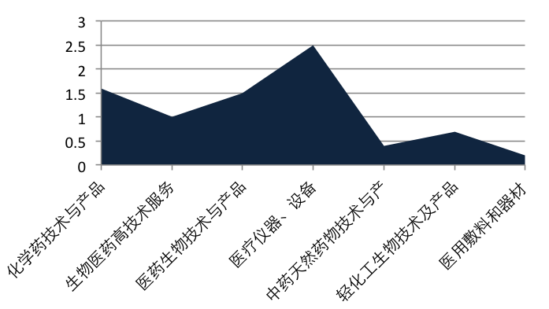
图2-14电子信息领域的技术细分分布 图2-15 生物医药领域的技术细分分布
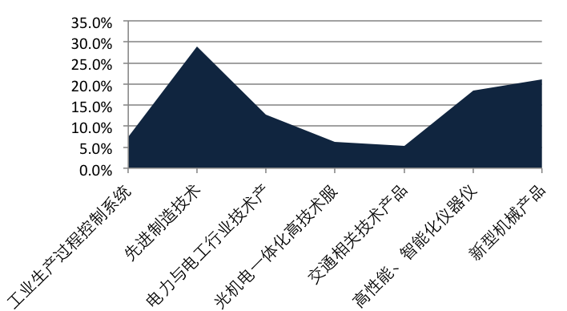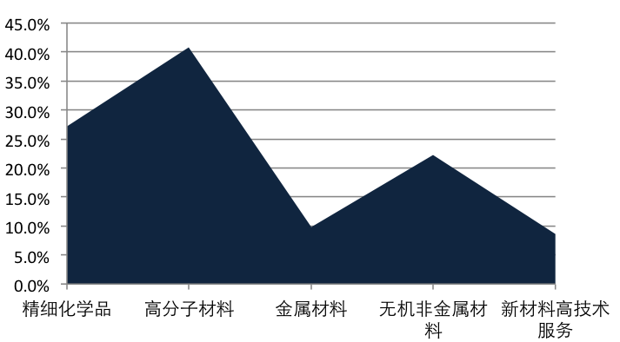
图2-16 光机电一体化领域的技术细分分布 图2-17 新材料领域的技术细分分布
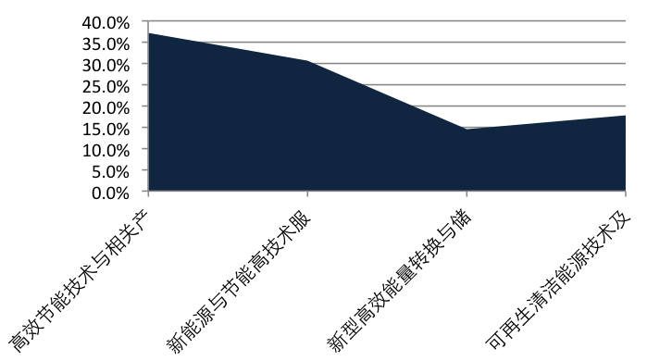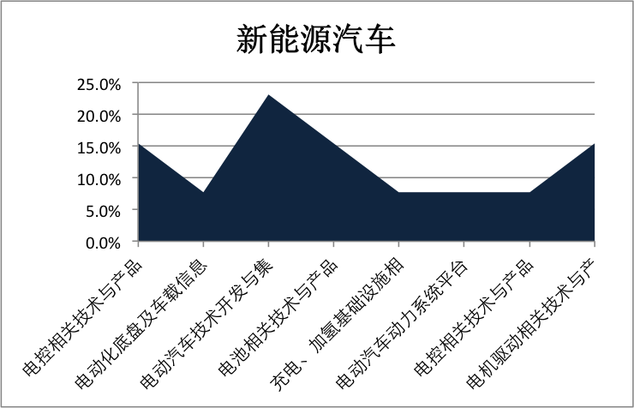
图2-18 新能源与高效节能领域的技术细分分布 图2-19 新能源汽车领域的技术细分分布
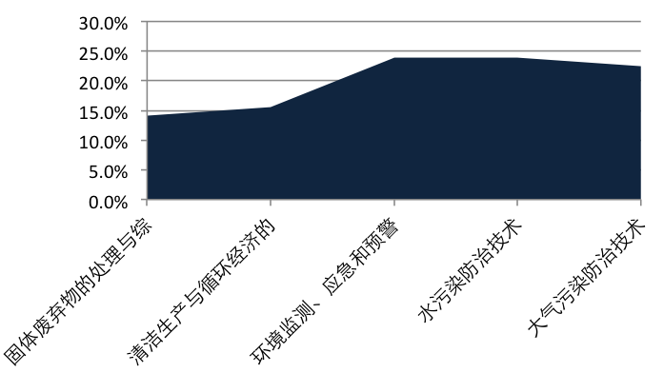
图2-20环境与资源的技术细分分布

基于2015年的申请数据（所处技术领域），将创业企业所处技术领域分为8大类，47小类。从大类上看，电子信息、生物医药和光机电一体化是热门领域。另外，每个大领域内的子领域热门程度差异化现象明显。这里选取了2015年的申请数据（其中现代农业因为观测数量教少而没有罗列）。本次研究将创业项目按行业细分后发现，60%以上的创业项目主要集中在应用领域，模式创新成为目前创业主力方向，其中以互联网项目为最。
2、 Gartner曲线分析
技术热点基于2015年的申请数据（所处技术领域），将创业企业所处技术领域分为8大类，47小类。从大类上看，电子信息、生物医药和光机电一体化是热门领域。另外，每个大领域内的子领域热门程度差异化现象明显！这里选取了2015年的申请数据（其中现代农业因为观测数量教少而没有罗列）。
通过使用新兴技术关键词对2015年创业公司简介进行搜索，上图中有十字星对应的新兴技术是指能够找到相关企业在从事该新兴技术的创业，而十字星的大小是指从事相关技术创业的创业企业数量。由图可见，2015的被调研企业与新兴技术相关的主要聚焦在智能机器人，物联网，虚拟现实和企业3D打印，而很多国际新兴的早期的技术，却没有相关从事这些技术的创业企业。对于创业企业而言，值得注意的是，正像Gartner曲线所显示的，新兴技术从出现到成熟通常需要经过五个阶段，分别技术诞生的促动期；过高期望的峰值；泡沫化的低谷期；稳步爬升的光明期；实质生产的高峰期。相对其他国际科创区域的企业，上海科创企业在对早期萌芽状态的技术敏感度有待提高。对于创业企业而言，需要明确企业核心技术所处位置，对照所处阶段的特点，提前做好应对准备。
计算机技术而言，明显数量远超其他领域创业项目，并且在其内部技术细分中也显示几乎都集中在应用领域。相关技术研发创业项目比例极低。也就意味着大量创业者选择门槛低的项目创业，出现大量同质化创业项目，通过与Gartner曲线对比，在技术门槛高的新兴技术上企业数量稀少。如果可能，通过针对性的政策和专业化服务更高的孵化器服务体系，或许能促进催生高技术类创业项目以提高的其比例。
*Gartner曲线技术成熟度曲线又叫技术循环曲线，或者直接叫做炒作周期，是指新技术、新概念在媒体上曝光度随时间的变化曲线。--《BIG DATA》。技术成熟度曲线（The Hype Cycle）诞生于硅谷，是指经过新闻媒体和学术会议的大肆宣传之后，新技术趋势一下子跌倒了谷底，而最初依靠这个新技术发展起来的创业公司一下子变得岌岌可危。
1995年开始，高德纳咨询公司依其专业分析预测与推论各种新科技的成熟演变速度及要达到成熟所需的时间，分成5个阶段：科技诞生的促动期、过高期望的峰值、泡沫化的低谷期、稳步爬升的光明期、实质生产的高峰期。
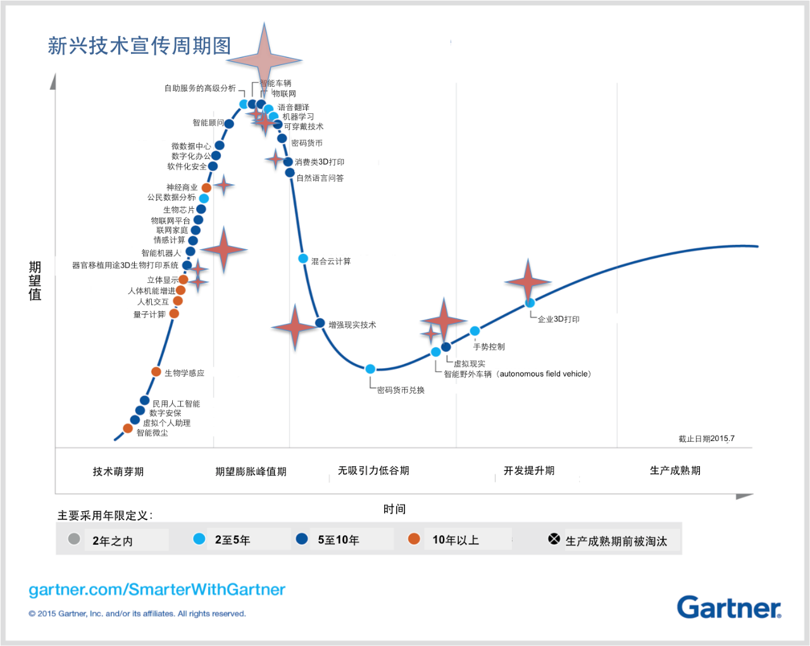
图2-23 Gartner曲线
图2-6 “创业在上海”2015和新兴技术
第三章 融资与投资
第一节 商业资本投资图谱
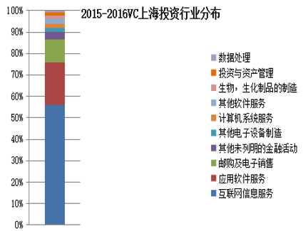
图2-24 国内商业资本行业分布 图2-25 上海商业资本行业分布
从图2-7a和图2-7b比较可以看出，上海的商业资本行业分布与全国商业资本行业分布无明显差异，其中上海较全国在投资与资产管理相关产业领域有些微突出，其他分部并为发现明显地方性行业特征。
根据研究数据选取的是吸引投资最多的前10大行业（见表3）：
表3 吸引投资最多的前十大行业
行业 |  | 上海2015年总计吸引风险资本投资交易数为1140笔，2016年数据还待2017年统计而得。
互联网信息服务 | 其他电子设备制造
应用软件服务 | 计算机系统服务
邮购和电子销售 | 生物生化制品的制造
其他未列明的金融活动 | 投资与资产管理
其他软件服务 | 数据处理
第二节 创业企业与机构融资
本小节涉及创业团队成员先前是否有创业经历对于创业企业获得机构融资的关联性。建立Pearson相关系数模型，通过sig值的显著性和Pearson Correlation值的相关性综合分析变量间的相关性。本次研究将机构融资划分为财务资本融资和产业资本融资。
注：融资通常是指货币资金的持有者和需求者之间直接或间接地进行资金融通的活动.其中产业融资货币持有者是依托行业龙头或本身就拥有行业背景，围绕特定产业链开展的投资活动，往往除财务投资外还附带行业资源

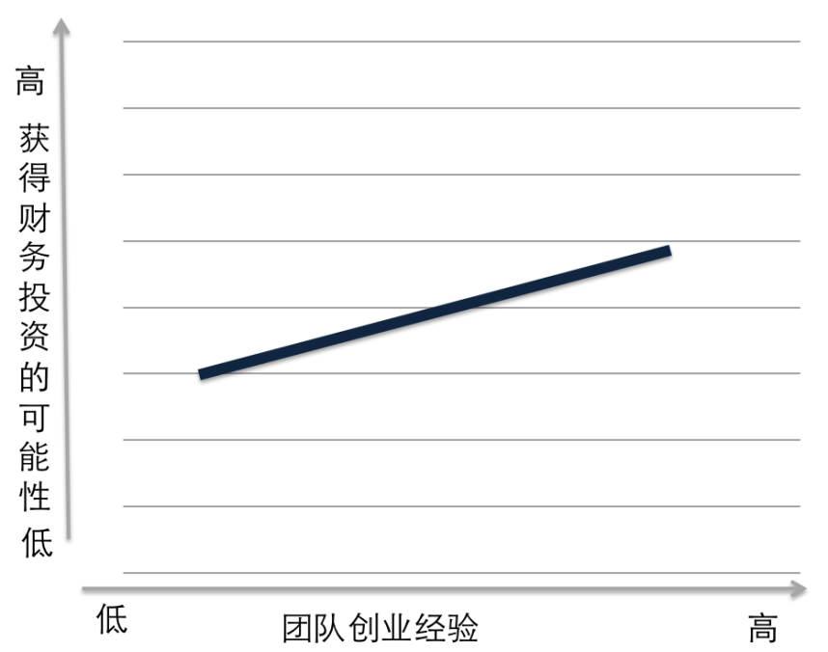
图 2-8 全行业核心团队创业经验与财务融资可能性
具体的相关系数值为0.103（见表4）：
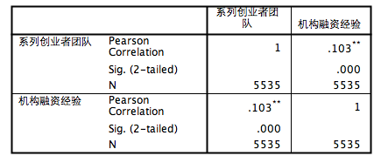
表4 全行业核心团队创业经验与融资的相关系数
**.Correlation is significant at the 0.01 level (2-tailed)
即在0.01水平（双侧）上显著相关
基于全样本数据（5535家）核心团队中如果有创业经验的成员，那么获得财务投资的可能性会增加。也就是投资人会考虑创业者的创业经验，以此考量创业能力，当然有经验的创业者也知道如何吸引投资。具体行业中核心团队创业经验与财务融资的可能性分析（见图2-9）。
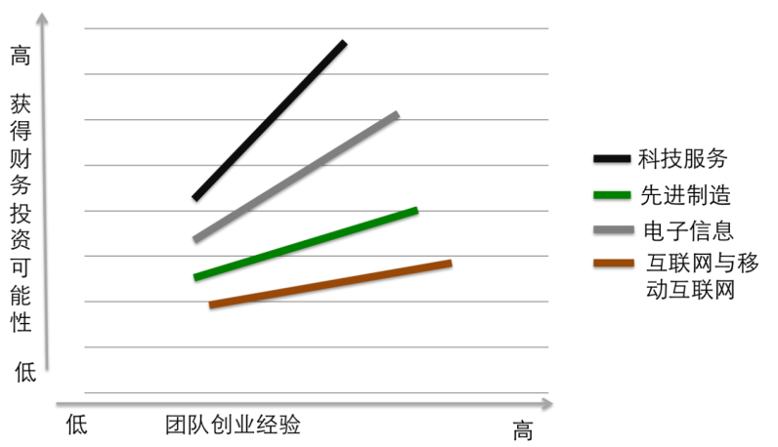

图2-9 分行业中核心团队创业经验与财务融资可能性
从图2-9看出，在科技服务行业、先进制造行业、电子信息行业和互联网与移动互联网发现显著相关性，相关性从高到低排序分别为科技服务、先进制造、电子信息和互联网与移动互联网。而在生物医药行业、新能源和新材料却没有发现显著相关性。依据此结果，我们大胆分析，说明模式创新更需要创业经验，而技术创新项目则创业经验相对权重要低的多。
其中,科技服务行业的具体相关系数为0.124（见表5）:
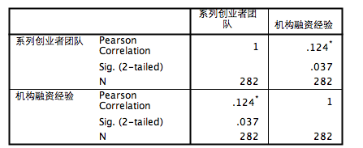
表5 科技服务行业中团队创业经验与融资的相关系数
*.Correlation is significant at the 0.05 level (2-tailed)
即在0.05水平（双侧）上显著相关
在对创业团队经验与产业融资的相关性分析中发现，无论全样本数据还是分行业分析，都没有发现团队创业经历和获取产业投资可能性显著相关性。具体相相关系数值为0.012（见表6）。
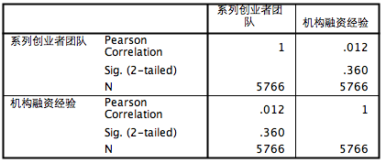
表6 全行业团队创业经验与融资的相关系数
*.Correlation is significant at the 0.05 level (2-tailed)
即在0.05水平（双侧）上显著相关
这部分研究各行业的机构投资占比、投资年龄分布及财务投资与产业投资的对比。
从统计数据来看，互联网行业比较多的是财务投资，而其他行业，例如：电子信息、先进制造等，产业资本投资占比显著高于财务投资。

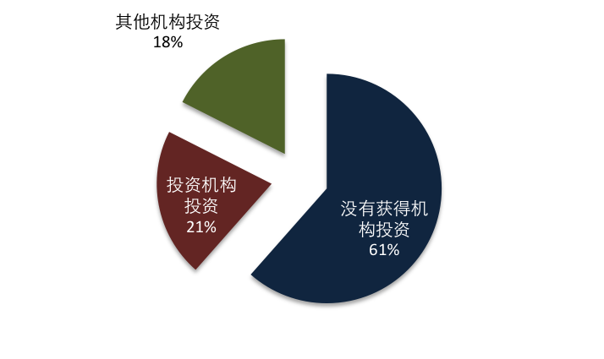
图2-26a 互联网与移动互联网行业机构投资占比
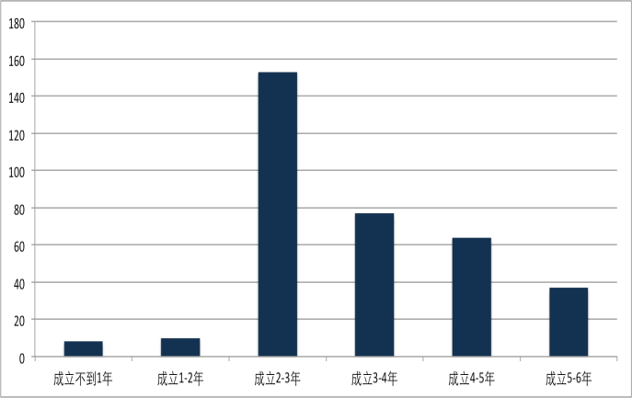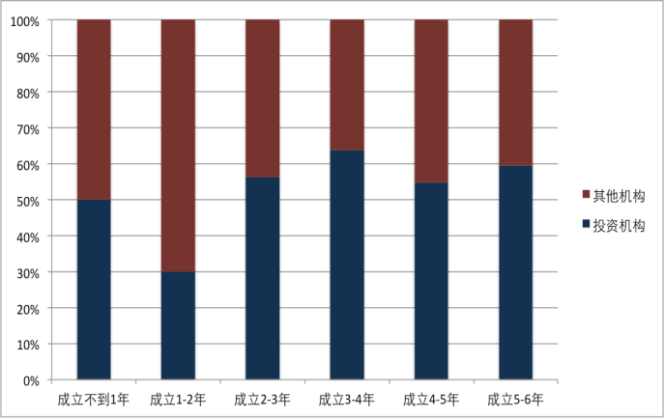
图2-26b 互联网与移动互联网机构投资年龄分布 图2-26c 互联网与移动互联网财务投资与产业投资
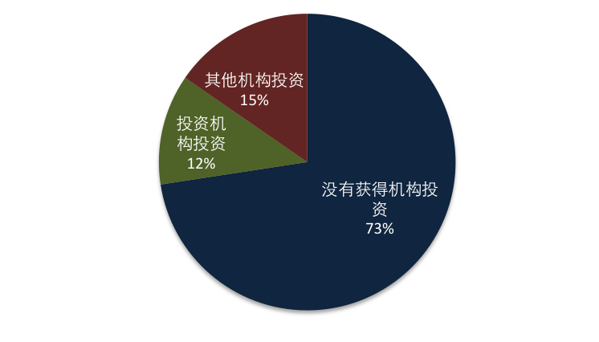
图2-27a 电子信息行业机构投资占比
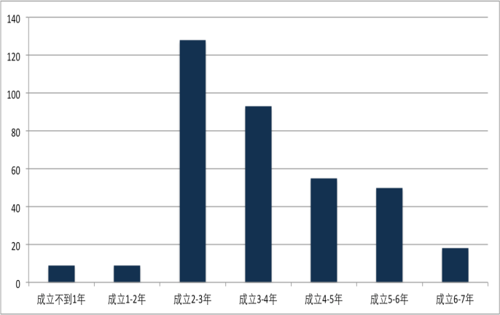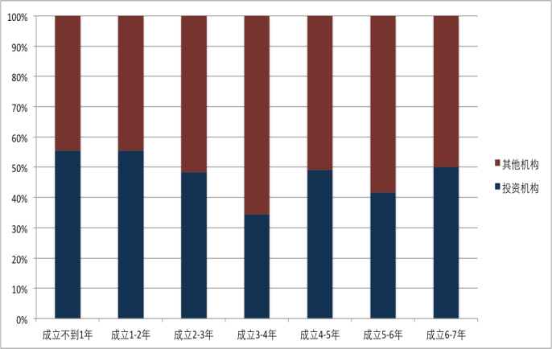
图2-27b电子信息行业机构投资年龄分布 图2-27c 电子信息行业创业投资与产业投资
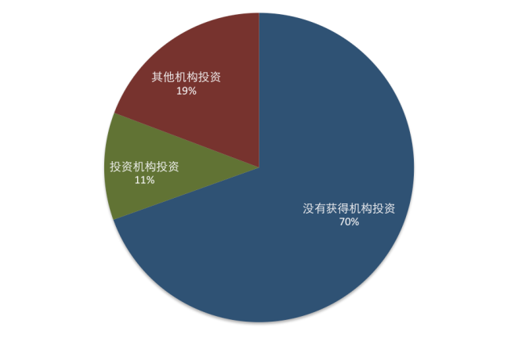
图2-28a 生物医药行业机构投资占比
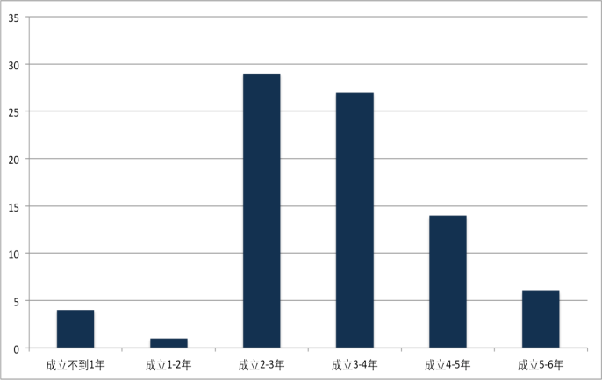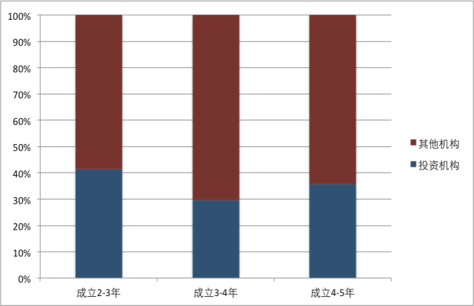
图2-28b生物医药行业机构投资年龄分布 图2-28c生物医药行业财务投资与产业投资
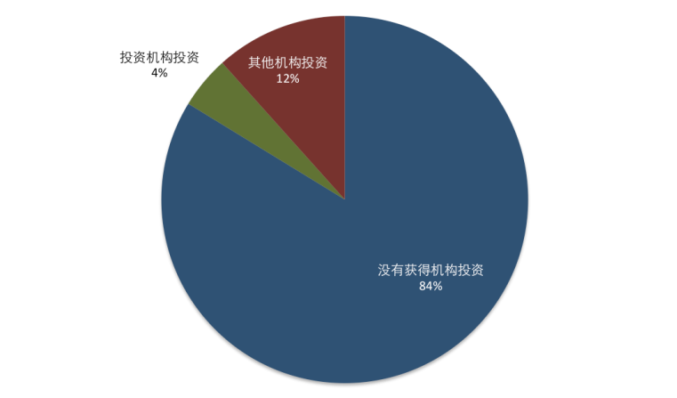
图2-29a先进制造行业机构投资占比
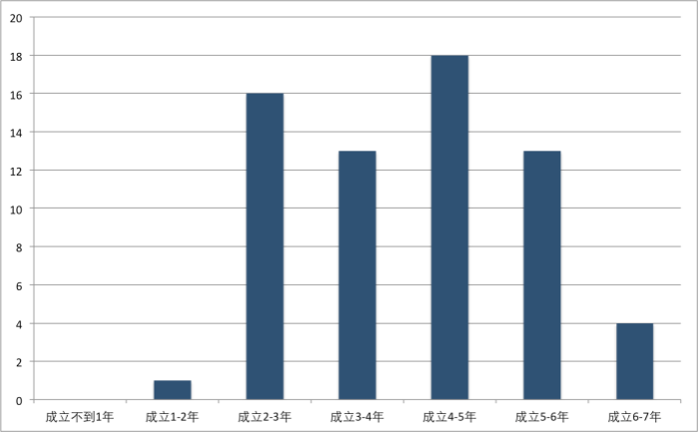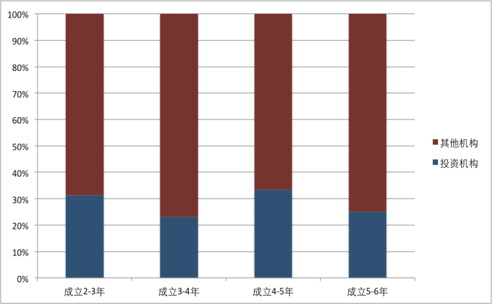
图2-29a先进制造行业机构年龄分布 图2-29c先进制造行业财务投资与产业投资
本次研究发现，制造业在成立早期获得投资的几率最低，与其产品研发及市场验证周期有关，但先进制造、生物医药获得投资中以产业资本为主。此外，研究还发现，企业获得融资的第一阶段高峰往往是成立2年之后，所有行业在这一表现上一致。这也说明，投资是理性的，而创业者凭着一个想法和一段概念期产品的演示便能收到投资机构青睐的时代已经过去。
第四章 新创企业创新结构
第一节研发员工构成占比
本小节的研究成果主要从创业比较集中的互联网行业、电子信息行业和先进制造业三大行业进行了分析。研究针对各行业的全样本和获得机构投资样本两个角度进行了进一步分析。
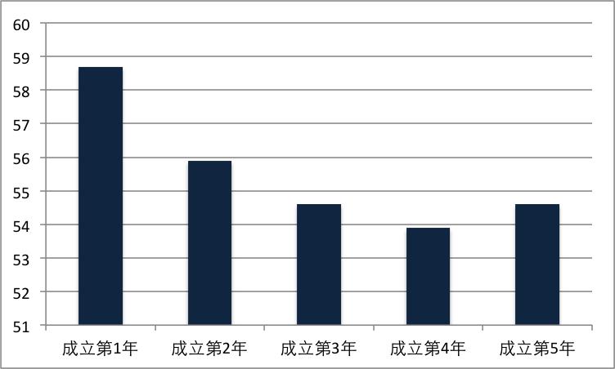
图2-30a 互联网与移动互联网行业研发员工构成占比
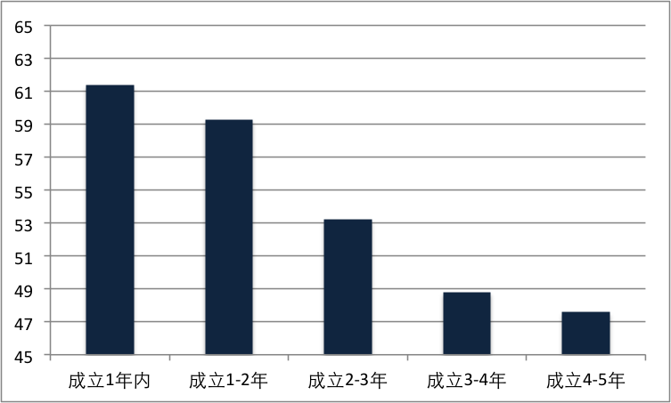
图2-30b 获得过机构投资样本互联网与移动互联网行业研发员工构成占比
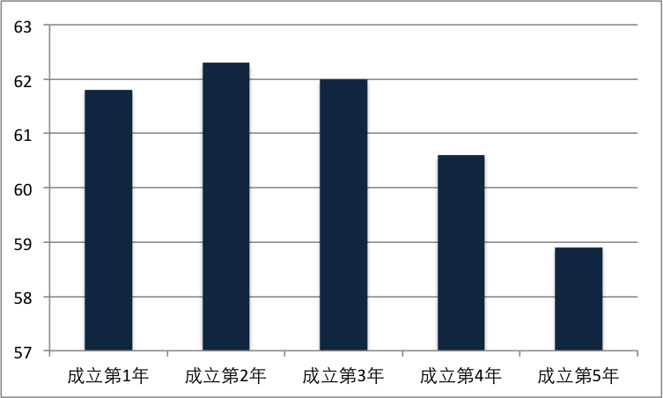
从互联网与移动互联网行业研发员工占总员工的比例来看，早期的互联网创业企业比较注重产品研发。随着企业的发展，产品研发占据企业的比重越来越少，互联网企业发展中期更加注重营销和模式创新的投入，产品研发投入的人力占企业总人数的比例越来越少。
图2-31a 电子信息行业研发员工构成占比
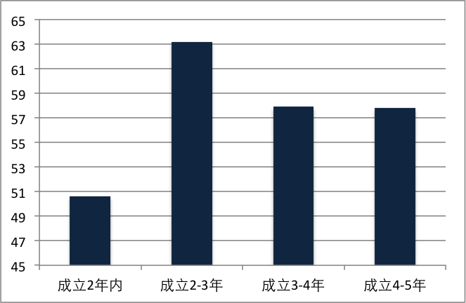
图2-31b获得过机构投资样本电子信息行业研发员工构成占比
相比互联网行业的创业企业，电子信息行业研发员工占比比较高。从获得过机构投资的创业企业来看，研发人数占总人数比例是稳重增长的。这可以理解为电子信息行业是技术密集行的行业，同时信息技术更新周期很短，企业为了保持可持续性的增长，必须持续的进行研发投入。

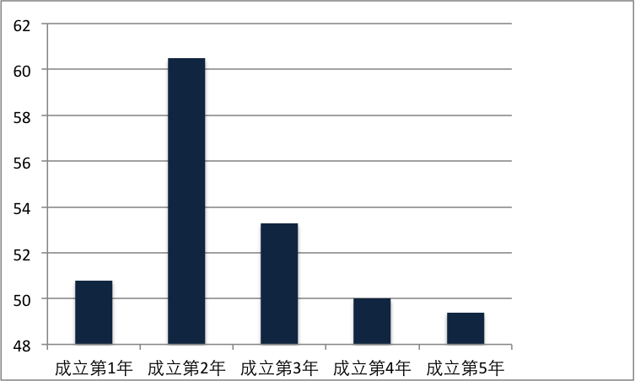
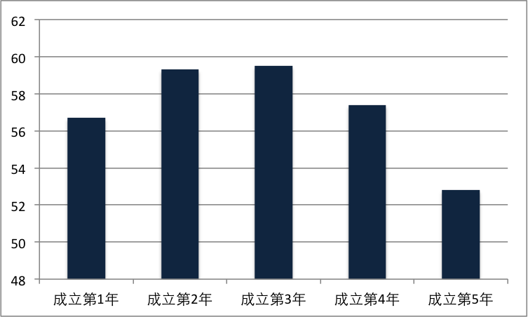
图2-32a 先进制造行业研发员工构成占比
图2-32b获得过机构投资样本先进制造行业研发员工构成占比
分析对比获得过机构投资的先进制造业企业，统计数据发现先进制造企业在创业初期需要不断加强技术研发的投入，以获取市场竞争力；但在第五年，数据发现 先进制造企业与信息技术企业对比，对技术投入有所放缓。这首先可以理解为企业经过多年的技术投入，已经在市场占有一定比较稳固的地位，所以在产品研发的投入方面有所放缓，第二，制造业企业的技术更新速度比电子信息行业要慢一些，企业面临的技术更新压力较小。
第二节 创新企业团队
本节从激励与绩效的角度来研究创新企业团队的现状。
激励部分研究氛围内部激励机制与执行力和内部持股意愿与执行力。
基于承诺的人力资源管理是指管理者按员工行为给予相应反馈与回报的承诺的管理形式。而基于承诺的人力资源管理实践－团队环境和产业的调节作用，基于承诺的人力资源管理实践与创业企业的创新行为、任务绩效 、资产增长、团队环境和市场竞争地位都正相关。其中基于承诺的人力资源管理实践和团队环境之间的正相关关系受到产业动态性的负向调节作用。
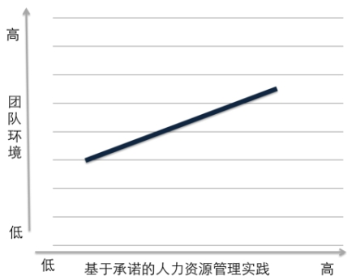
图3-33 团队环境与人力资源管理实践的相关性
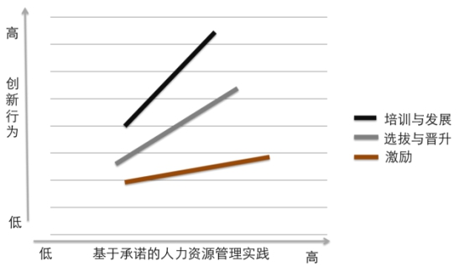
图3-34 创新行为与人力资源管理实践的相关性
从结果显示，创业企业对于团队行为的正向激励承诺越高，团队环境越好。
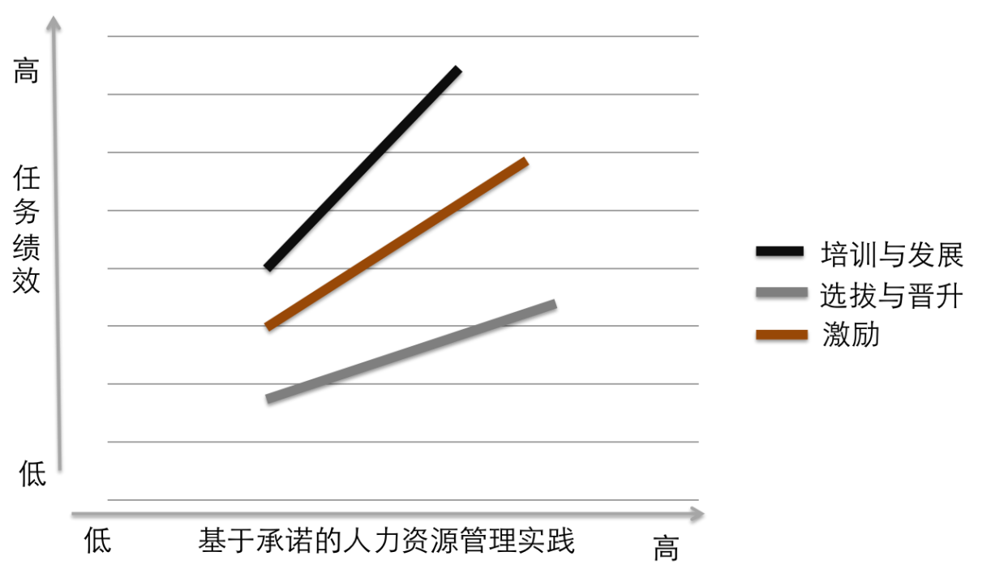
图3-35 任务绩效与人力资源管理实践
个人发展进步对于企业发展有着明显的共赢关系，而相对企业绩效来说，传统的价值激励还是有显著作用，职位晋升效果最低。而依赖创新的企业则应该更注重内部培养和晋升。在任务绩效方面，员工培训与发展对于任务绩效的作用还是最大，传统的激励起的作用次之，而选拔与晋升的作用最小。
这一部分主要检验，创业者对于激励的计划，以及不同的激励对企业经营的影响。
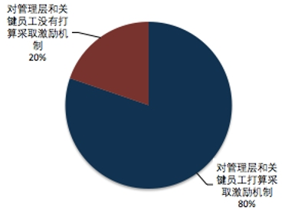
图3-36 管理层打算采取激励机制的比例
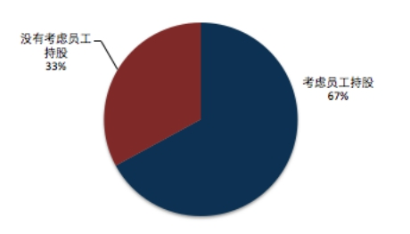
图3-37 管理层考虑员工持股的比例
尽管绝大部分的创业者有采取股权激励的打算，但是真正实施的企业却非常少。创业者会用期权和口头承诺股权激励手段，但研究发现，早期企业对于股权分配和激励并不那么着急执行。
绩效部分研究分为创业导向、产品属性与企业绩效和市场导向、产品属性与企业绩效。
新创企业的创业导向（创新维度、先发维度和风险承担维度）和市场导向，对于创业企业的员工士气、资产成长率、财务目标和市场份额有正向的影响。其中创业导向与企业财务目标和资产成长的关系受产品属性的调节作用，也就是产品可规模化程度正向调节创业导向和企业绩效的关系。
而市场导向与所有企业绩效指标（员工士气、资产成长率、财务目标和市场份额）的正向关系受到产品可规模化程度的正向调节作用。
第三篇 创业数据报告研究人员介绍及成果说明
第一章 研究人员和机构介绍
- 上海创业力评鉴中心(EAC)
上海创业力评鉴中心是由上海市大学生科技创业基金会(EFG)发起设立的非盈利组织，是提供创业力评测服务的第三方专业机构。
- 《华东科技》杂志社
《华东科技》杂志是华东地区最具权威性的专业科技期刊，本刊由华东六省一市科学技术委员会（厅）联合创办，上海市科学技术委员会主管，上海市高新技术成果转化中心主办。
- 马小峰博士简介
马小峰博士于2008年在荷兰莱顿大学取得技术与创新管理博士学位。目前是同济大学电子与信息工程学院副教授及同济大学信息金融课题组组长，并兼任法国SKEMA商学院的客座教授和慕尼黑德国国防军大学的客座研究员。
- 周照博士简介
周照博士，2013年9月于荷兰莱顿大学毕业并获取技术创业方向的博士学位。目前是上海财经大学国际工商管理学院企业管理系助理教授。
- 王国强老师简介
王国强老师是中智EAP研究院副院长，上海德瑞姆心理学院特聘教授，国际EAP协会中国专业委员会委员，《中欧商业评论》杂志特约撰稿人，目前是上海创业力评鉴中心的理事。
第二章 成果说明
市委、市政府发布《关于加快建设具有全球影响力的科技创新中心意见》（简称“22条”）一年多来，上海的创新创业氛围日益浓重，科技创业力量加速积聚。因此本次创业数据研究所采集到的数据为近几年最大、最全面得益于良好的创业环境和政府的创业红利政策。创业大赛是双创潮中典型表现形式，各类赛事的开展不仅对创新创业起到鼓励和推动作用，并且给参赛的创业企业带来更大的融资机会，引导创新创业之路向更透明和积极的方向前行。同时，本次数据的采集结果中发现孵化器对于创新创业企业的资源使用、企业发展、自我展示、创业文化推广等方面有着重大积极影响，政府相关机构对充分使用孵化器网络向创业者提供更全面的双向信息交流也慢慢推动更全面创业服务趋势导向。
研究中也同时表现出上海的创业数据一些特点，发现上海创业项目与全国整体创业项目相比，地区性差异不明显，其中金融行业创业项目数量排名高于全国数据。与全国资本投资数据对比，上海创业企业获得投资行业占比相似，模式创新占绝大比例，技术创新和高技术创新项目则占比很低。创业者的平均年龄多在35-40岁，相对互联网与信息技术应用类产业创业者年龄，生物医药、先进制造、新能源等领域创业者年龄明显更高，行业积累和经验是创业项目选择的重要影响因素。研究还发现，在相对本地创业者，非上海本地出生的创业者占79%，这也符合上海海纳百川的城市文化。创业者中海归创业在融资方面有一定优势，从教育角度来分析，创业者中学霸比例很高，本次研究首次对创业者心理进行探索，发现自信与对机会和成就的渴望是创业者共性特征。

发现的问题罗列：
首先，本次研究明显感觉到国内创业项目大多聚集在门槛较低的模式创新项目，尤其以互联网项目为主，其中还有部分互联网项目因其公司名称和介绍内容划分至技术服务和科技公司的名类，故此，真实互联网项目比例会高于实际调查数。众所周知，互联网项目是标准的模式创新、应用创新，且以前期配合大量投资扩大市场规模而占领行业领先地位，才能实现价值转换而走上盈利期。但现在创业领域中如此大比例互联网创业项目，可能是由于资本推动、舆论推动而产生的泡沫阶段，那么泡沫期之后创业环境会进入一个什么样的阶段呢？
在于Gartner曲线对比，我们可以看到，创业项目以学习国外成功案例和技术应用为主，本身的科技创新比例并不高。作为政府政策导向的EFG和相关机构，应该能做出与资本市场不一样的引导行为，在促进科技创新、原创项目上起到积极作用。
其次对创业团队研究表明，创业教育对创业企业发展还是有一定正向作用，大多创业企业的专业与其创业项目无关（生物医药行业有相关性），创业教育与其企业发展有相关性，与创业企业融资无相关性；活跃的创业团队中，学霸占很大比例，也从另一方面看出，创业对于解决学生就业无直接关联，而创业教育有助于学生创业；团队中核心合伙人基本以共事过的同事为主，外部寻找的能力互补型团队成为也占很重要的比例，而同学关系并不多，可见对于创业者而言，更广阔的社交范围和获取外部资源的能力是很重要的，创业教育应从侧面提供这么一个平台，建立相关活动社区并提升创业者社交能力也是创业教育的中哟啊组成部分。
在融资方面，研究并没有发现2015年出现的融资热潮现象，更多的发现融资机构多数会在企业发展2-3年时介入，资本的理性表现非常明显。在产业资本与财务资本投资方向中，技术创新为主的行业更受行业资本青睐，而财务资本更多关注门槛低发展快，泡沫化程度高的创业项目和行业。而财务资本在市场舆论和宣传上表现积极，也因此会出现模式创新企业被曝光宣传频率高，间接刺激学生创业者的项目选择。
对于创业者心理研究尝试中，发现企业创业团队情绪波动并不如假设的如此之大，但随着企业发展进入瓶颈和变革期，创业者的在第2年后有个明显的心理低潮期规律，并且对于情绪状态调研中，创业者普遍处在负面压力大和情绪积极共存状态，矛盾冲突的两种心理能量作用下，使的创业者快速成长蜕变，也因此他们会面临更大的心理风险，或沉沦或觉醒。
本次研究涉及团队、行业、融资、环境数据、创业动机、创业者心理等方面，并依据行业进行了分别对比，在一定程度反应目前创业活动中的创业企业现状以及资本背后的规律。“创心之路”研究已经进入第二个年头，感谢这次“华东科技”杂志社领导的支持与指导，并希望再未来的研究中有更好的合作，更聚焦、更有深度的挖掘科技创业领域中的规律与问题。EFG作为一个特殊的创业资助机构，其公益性定位注定弱化商业利益而重社会价值，服务与资助之间的平衡更为重要，相辅相成才能体现资助的意义，更能直接的表达EFG精神和文化。

